Районный конкурс «Ученик года – 2014»

Исследовательская работа
«Творческий почерк Зои Павловны Горюновой»

Автор: Петров Анатолий,
обучающийся 10 класса
МОУ Белосельской СОШ

Руководитель: Галкина В. А., учитель русского языка и литературы МОУ Белосельской СОШ

с.Белое – 2014г.
Оглавление
I. Вступление стр. 3-4
Глава 1. Биография З.П.Горюновой стр. 5-6
Глава 2. Союз автора с читателем
§ 1. Путь к читателю стр. 7-8
§ 2. Литературные знакомства и интересы стр. 8-9
§ 3. Оценка творчества читателями и мастерами слова стр. 9-10
Глава 3. Исповедь человеческого сердца
§ 1 . Обзор сборника стихов «Луч солнца позднего» стр. 10-11
§ 2. Анализ лирических стихотворений стр. 12-16
III. Заключение стр. 17
IV. Список использованной литературы стр. 18
V. Приложение стр. 19-38

Вступление.
Моя малая родина - Пошехонский район, раскинувшийся на севере Ярославской области среди лесов и полей. Мне нравится неяркая красота скромной северной природы, вызывает гордость вклад моего края в защиту страны, но больше всего дороги люди, живущие рядом. История сохранила представление о «наивном, бесхитростном, добродушном пошехонце, тип «весёлого» пошехонца» просуществовал вплоть до 20 века, который внёс большие изменения не только во внешний облик моего края, но и в представление о коренном пошехонце.
Но сегодня мои земляки – это люди высокой культуры и нравственности, трудолюбивые и честные, а ещё – они очень талантливые. Видимо, пошехонская земля помогает раскрыться внутреннему дарованию, в чём бы оно ни проявлялось. Мы подолгу стоим перед картинами местных художников А.Чернова и И.Чугунова, на которых передана скромная красота родных мест; заслушиваемся песнями талантливых эстрадных исполнителей: А.Панкрашова, Т.Куприянова, дуэтом «Северная Венеция»; читаем строки талантливых мастеров слова, с которыми знакомит нас районная газета «Сельская новь»: Горюновой Зои Павловны, Тюнина Андрея Константиновича, Гусевой Валентины Павловны и других поэтически одарённых земляков. Это всё наше родное, пошехонское.
Когда я перешёл в основную школу, наш класс принял участие в апробации нового учебника литературы под редакцией Москвина Г.В., Пуряевой Н.Н., Ерохиной Е.Л. Ощущение важности возложенной задачи, повышенная ответственность в выполнении домашних заданий, встреча с авторами учебника в стенах родной школы – всё это сделало литературу моим любимым предметом. Апробация закончилась, а любовь к художественному слову осталась. Мой любимый род художественной литературы – лирика. Она позволяет выразить сокровенные мысли, чувства, настроения, отношение ко всему, что тебя окружает, кто тебя окружает. Поэтому в моей семье бережно хранятся номера районной газеты «Сельская новь», на страницах которой регулярно публикуются стихи поэтов-пошехонцев. Меня особенно привлекают стихи поэтов-учителей: Гусевой В.П., Тюнина А.К., Прохоровой З.А.
Это культурное наследие пошехонской земли, а значит, и моё культурное наследие. А его необходимо знать, изучать, бережно хранить и передать как бесценное достояние следующим поколениям.
Но среди поэтических имён есть одно, которое мы произносим с особым уважением, трепетом, любовью. Это имя Зои Павловны Горюновой – Человека, Учителя, Поэта.
Сейчас Зои Павловны нет с нами, но она продолжает быть рядом в своих стихах; она словно беседует о чём-то близком, учит мудрости жизни, раскрывает тайну и красоту человеческой души. Её лирика – это бесценный вклад, который не должен быть забыт. Поэтому моя работа называется «Творческий почерк Зои Павловны Горюновой».

Цель моей работы – раскрыть своеобразие творческого почерка поэта Зои Павловны Горюновой.
Задачи:
1. изучить жизненный путь Зои Павловны;
2. отследить традиции русской классической поэзии в творчестве Зои Павловны;
3. исследовать своеобразие творческой манеры поэта.

Объект исследования – лирические произведения Горюновой З.П., вошедшие в сборник «Луч солнца позднего».
Методы исследования: анализ лирических произведений, интервьюирование коллег автора, беседы с односельчанами и бывшими учениками, запись воспоминаний родственников, использование материалов периодической печати, сайта Администрации Пошехонского МР, районного краеведческого музея и бывшей Кладовской ООШ.
Глава I.
Биография Зои Павловны Горюновой
Зоя Павловна Горюнова родилась 28 октября 1933 года в большой и дружной семье, она была шестым ребёнком; по странному совпадению «рождение мальчиков и девочек строго чередовалось: мальчик-девочка, поэтому появление девочки было ожидаемым, и имя Зоя, широко распространённое в то время, было приготовлено заранее, а всего в семье было 3 мальчика и 3 девочки». Семья жила красивом и большом селе Вольском Мологского района, что располагался в самом сердце Молого-Шекснинской низменности, ушедшей на дно рукотворного Рыбинского моря. Место рождения во многом определило судьбу Зои Павловны.
Перед началом Великой Отечественной войны, «14 апреля 1941 года, началось заполнение водой бассейна Рыбинского водохранилища, и поэтому семья в числе 130000 переселенцев была вынуждена оставить родину и переехать в посёлок Переборы Рыбинского района по месту службы отца, который работал в системе водного транспорта». А потом началась война, которая отняла мир, радость, безмятежное счастье детства…
В 1943 году семья переехала в город Пошехонье, где старательная ученица Зоя окончила школу и поступила в Пошехонье-Володарское педагогическое училище, а затем продолжила учёбу в Рыбинском учительском институте. По окончании института она была распределена в одну из сельских школ на Урале, где проработала 3 года, а затем вернулась в Пошехонье, которое уже считала своей родиной.
В Кладовской восьмилетней школе начала работать в качестве учителя русского языка и литературы. Уже имея семью, поступила на филологический факультет Ярославского государственного педагогического института им. К.Д.Ушинского и закончила его, получив специальность учителя русского языка и литературы.
Энергичного и талантливого учителя вскоре заметили, и Зоя Павловна была назначена директором Кладовской восьмилетней школы, которой отдала всю жизнь, проработав в качестве директора до ухода на пенсию. За безупречный труд, творческий подход к делу ей было присвоено почётное звание «Отличник народного образования».
Зоя Павловна была современным руководителем, она приложила много сил для получения нового школьного здания; как чуткий наставник она дала многим молодым учителям добрую путёвку в жизнь, а для учащихся «навсегда осталась образцом настоящего учителя, Учителя с большой буквы».
Зоя Павловна была активным общественным деятелем: бессменным депутатом сельского и районного советов депутатов трудящихся, пропагандистом, заводилой и организатором всех мероприятий не только в школе, но и в селе.
В знак признания заслуг в развитии культурной и экономической жизни района решением Администрации Пошехонского МР Зое Павловне Горюновой было присвоено звание «Почётный житель Пошехонского района».
Днём она работала, а ночью писала. Писала о себе, о людях, о стране…
Таким образом, жизнь Зои Павловны оказалась сопряжена с судьбой страны, что впоследствии послужило и материалом, и истоком её творчества.

Глава II. Союз автора с читателем.
§1. Путь к читателю

Зоя Павловна была человеком открытой и щедрой души, она никогда не замыкалась в тесном мирке своей жизни, её внутренняя энергия и пристальное внимание к окружающей жизни, пропущенные через сердце, освещённое поэтическим даром, требовали немедленного излияния, внимания, общения с читателями. Это была звучащая поэзия, живой разговор между автором и слушателем, автором и читателем.
Самыми первыми и дорогими слушателями были, конечно, домашние, члены семьи, которые нередко становились и героями стихотворений («Купили Маринке…»). «Наше мнение, оценку, настроение очень ценила» Зоя Павловна.
«Ни один сценарий школьного или сельского праздника не проходил без взволнованных лирических строк Зои Павловны», всегда они были к месту и в меру, выражали общее настроение, мысли и чувства участников, поэтому такие моменты единения остались в памяти односельчан навсегда. («Утренняя побудка» -22 июня).
Главную и определяющую роль в поиске пути к широкому кругу читателей сыграла районная газета «Сельская новь», на страницах которой регулярно печатались стихи Зои Павловны; их читали, заучивали наизусть, они становились любимыми, нередко звучали со сцены в разных уголках района. В нашей семье бережно хранится подборка газет с поэтическими произведениями земляков под рубриками «Поэтическая страница», «Стрелка» и др.
Интересной и популярной формой общения являлись заседания литературной группы, основанной при редакции газеты «Сельская новь», которые затем поддержала директор кинотеатра «Юбилейный» Белова Н.А.; на них пошехонские любители поэтического слова представляют на суд земляков свои произведения. Такие заседания представляют собой настоящие праздники Пошехонской поэзии. В одной из встреч, посвящённой полувековому творчеству Зои Павловны, приняла участие делегация от нашей школы, выразившая слова признательности поэту и получившая сборник стихов с автографом автора. Большим сюрпризом собравшимся был музыкальный подарок: А.В. Смирнов переложил на музыку слова стихотворения «Осенняя песня», которую талантливо-проникновенно исполнила Н.А. Попова. Песня была сразу же замечена и подхвачена дуэтом «Северная Венеция», который включил её в свой постоянный репертуар.
Стихи Зои Павловны печатались в областных изданиях, в литературно-художественных журналах «Наш современник», «Новый мир», «Родина», таким образом, установилась прочная связь души и сердца поэта и читателя.
Зоя Павловна успела издать, увы, лишь один сборник стихов «Луч солнца позднего», в который вошли её лучшие произведения конца 20 – начала 21 века, оставив землякам замечательное поэтическое завещание, к которому мы постоянно обращаемся и на уроках, и в повседневной жизни, учимся у неё любви, правде, мудрости.
Таким образом, неподдельный интерес читателей явился свидетельством глубины таланта и красоты поэзии Зои Павловны.

§2. Литературные знакомства и интересы
Жизнь не баловала Зою Павловну: безвозвратная утрата малой родины, тяжёлое военное детство, драма в личной жизни… Но Зоя Павловна никогда не показывала своей слабости, не пряталась от невзгод; напротив, они только прибавляли сил, помогали твёрже стоять на ногах, вырабатывали твёрдую жизненную позицию, поэтому выраженные в стихах размышления об отношении к жизни обратили внимание известного российского поэта Юрия Михайловича Кублановского (ныне зав. отделом поэзии журнала «Новый мир»). Знакомство с человеком, которому тоже пришлось многое в жизни пережить переросло в тесную дружбу семьями; Юрий Михайлович оказывал помощь и поддержку в опубликовании стихов, неоднократно приезжал в Кладово, вместе с Зоей Павловной они посещали литературные места Ярославской и Вологодской области. По приглашению поэта Зоя Павловна присутствовала на вручении премии имени А.Солженицына Ю.М. Кублановскому в 2003 году в Центре русского зарубежья и в 2005 году на вручении поэту премии имени А.С.Пушкина.
Литературные связи расширялись. Она была дружна с московской писательницей Ириной Ивановной Стрелковой, тёплая искренняя переписка продолжалась до последних дней жизни Зои Павловны: они обсуждали проблемы сельской школы, судьбы односельчан и учеников, вопросы современной жизни. Близкими друзьями стали В.П.Астафьев, поэт-сибиряк, пермский поэт Фёдор Востриков, Виктор Сергеев из Ульяновска. Проблемы сельской школы они знали не понаслышке, так как широко общались с читательской аудиторией в провинции, поэтому охотно помогали Зое Павловне в приобретении учебной и художественной литературы для Кладовской школы, а литературные встречи в Москве и Кладове расширяли поэтические горизонты поэта.
Зоя Павловна не чувствовала себя в стороне от общих дел, которыми жила страна, напротив, она вносила в жизнь родной кладовской земли биение пульса столицы и других уголков страны, в которых ей довелось побывать. Отдыхая в санатории в Прибалтике, она посетила музей Яна Райниса, на эту «встречу» откликнулась стихотворением «Ветер у моря»; вместе с поэтом Ю.М.Кублановским съездила на родину Н.М.Рубцова, перед поэзией которого преклонялась, и отозвалась на свидание с поэтом взволнованными стихами «Памяти Н.М.Рубцова». Так креп поэтический талант, расширялась тематика её стихов, жизнь наполнялась новым содержанием.
Таким образом, Зою Павловну знали известные писатели, с её мнением считались, придавали большое значение её творчеству как автору из глубинки, из гущи народной жизни.

§3. Оценка творчества Горюновой З.П. мастерами слова и читателями.
Стихи Зои Павловны вызывают у читателя различные чувства, об этом говорят многочисленные отклики. Бывшая ученица Зои Павловны, впоследствии ставшая учителем русского языка и литературы, отмечает «лёгкость и необыкновенный свет», который, кажется, излучает поэзия любимой учительницы, а стихотворение «Что такое школа?» с удовольствием распевают и современные ученики.
Коллега Титова И.П., бывший директор Белосельской школы, тоже не лишённая поэтического дара, благодарна Зое Павловне за стихотворение «Рыдающий Моцарт», посвящённое памяти директора Гаютинской средней школы, считая его «лучшим произведением о русском учительстве».
Журналист, корреспондент районной газеты «Сельская новь» О.Красовская пишет: «…Все её литературные труды вызывают повышенный интерес у читателей нашей районки. О чём бы ни писали Зоя Павловна – это всегда талантливо, неординарно, безупречно. Над её стихами хочется думать, думать и думать».
Когда готовился к выходу в свет сборник стихов Зои Павловны «Луч солнца позднего», Юрий Михайлович Кублановский, мнением которого она очень дорожила, написал к изданию предисловие. В нём он отметил основную черту её творчества. Вот его слова: «Основное свойство поэзии Зои Горюновой – верность: верность отчей земле и русской культуре. Это проникновенная лирика, напоминающая о том, что поэзия – в своих истоках – исповедальна. Это стихи, к которым хочется возвращаться – памятью и глазами. Пусть данный сборник станет вечным и верным спутником каждого – к кому он попадёт в руки».
Подводя итоги, можно сделать вывод, что исповедальная, искренняя лирика Зои Павловны, в которой нашли отражение мысли и чувства не только поэта, но и людей, которые его окружали, обрела верного друга – читателя.

Глава III. Исповедь человеческого сердца.
§1. Сборник стихов «Луч солнца позднего»
В 2004 году Зоя Павловна издала сборник стихов «Луч солнца позднего», в который вошли её лучшие произведения. Предисловие к сборнику написал известный российский поэт, лауреат литературных премий имени А.И.Солженицына, А.С.Пушкина, в котором он отмечает основной мотив её творчества – « верность родной земле, русской культуре, близким и дорогим людям».
Сборник состоит из трёх разделов: «Лик времени», «Лирические миниатюры», «Стихи детям».
В первый сборник включены стихи, навеянные воспоминаниями о прошлом, встречами с близкими людьми, отражающими события современности и оценку прошлого, стихи-посвящения героям и знакомым людям и, конечно же, стихи о школе. Достаточно нескольких названий, чтобы почувствовать широту и остроту взгляда автора: «Слепая» (стихотворение о счастье материнства слепой героини), «Вдова» (о трагедии женщины, потерявшей мужа), «В Риге» (о трагедии латышского народа), «Пожарным Чернобыля», «Старый учитель» (стих о бывшем узнике ГУЛАГа), «Миг и вечность» (посвящение художнице Марине Разиной)…
Содержание первого раздела «Лик времени» отражает обострённое внимание автора к жизни во всех её проявлениях: праздниках и буднях, в прошлом и настоящем, в страдании и любви.
В сиянии звёзд любовь сегодня
Я вилась крыльями тебе,
И не идёшь, паришь свободно
Не по земле, а по судьбе…
( «Предчувствие»)
Второй раздел включает в себя стихи, раскрывающие необъятный мир женской души. Эти стихи созданы как будто на одном дыхании; так они легки, выразительны, пронзительно звонки: «Гордая», «Отчаянная», «Лукавая», «Озорная». Любовь к одному - единственному сливается здесь с любовью к земле, жизни; каждая строка наполнена светом, добром, теплом, радостным мироощущением, устремлённостью к счастью.
Скорей распахните форточки,
Не в гости, хозяйкой впустите
Весну ароматными почками,
Парусом дальних открытий.
Дарите улыбку встречному,
Утюжьте нарядные кофточки,
А сердце пусть бредит встречами…
Откройте, откройте форточки!
«Весеннее»
В третьем разделе представлены коротенькие, живые, легко запоминающиеся стихи, какие любят дети. Они о детях и для детей. Автор смотрит на мир глазами ребёнка, поэтому восприятие его непосредственно, просто и в то же время мудро.
Есть машина, чтоб стирать,
Есть, чтоб шить и вышивать.
И решил тогда малыш:
- Мама тоже машинист.
Стихи увлекают глубиной содержания и простотой выражения, поэтому их с удовольствием читают и взрослые, и дети, и каждый находит что-то своё. В этом, наверное, и заключается талант автора.
Итак, мы видим, что стихи автобиографичны, в каждом ярко и убедительно раскрывается миг из жизни героя, а из этих коротких мгновений составляется жизнь.

§2. Анализ стихотворений З.П.Горюновой
Зою Павловну отличало глубокое знание народной жизни, полученное на основе пристального внимания к ней, а понять жизнь можно только через знание её истоков, своих корней. Поэтому одной из главных является тема памяти. Памяти о войне, о голодном детстве. Этой теме посвящены стихотворения «Я с детства не люблю календари», «Мальчишкам военных лет», «У обелиска» и другие. Одним из самых сильных стихов, как будто исторгнутых из глубоко потрясённого войной и голодом детства, является стихотворение «Башмаки».
Сюжет стихотворения поражает и простотой, и трагизмом.
Автор поклоняется башмакам, в которых старшая сестра, 15-летняя девочка, морозным январским днём уйдёт к отцу за 70 километров, чтобы принести от него хоть немного спасительного хлеба и этим обезопасить детей от неминуемого голода, подкравшегося к семье вплотную.
Начинается стихотворение с лексического повтора - невинного рассуждения о непостоянстве и капризах моды на женскую обувь:
Мода, мода. Броская обнова.
Не угнаться, хоть всю жизнь беги…
Автор размышляет о причудливом разнообразии того, что готова надеть женщина в угоду моде, хотя иногда вопреки удобству и здоровью. Но предметом поклонения является другая пара – грубые, холодные башмаки, которые надела сестра и ушла «девочка с недетскими глазами…январём в цыганских башмаках». А дальше в повествовательной манере, избегая метафор и эпитетов, (они здесь совершенно неуместны) изображает тяжкое ожидание матери «с опухшими от голода ногами» и состояние младших братьев и сестёр:
Младшие, мы тоже липли к раме,
То ли наяву, то ли в бреду,
Шевеля бескровными губами,
Сочиняли сказку про еду.
Но настоящим чудом оказались башмаки, благодаря которым в семью пришло спасение. Разве не хватают за душу финальные строки стихотворения?
Мы застыли, страшное заметя,
Не подошва – сизая мозоль.
Мама целовала раны эти,
Согревала жаркою слезой.
Но пахнуло хлебом, и в надежде:
Значит, будем, значит, будем жить,
Сгрудились к столу, да только прежде
Башмаки поставили сушить.
Только несколько эпитетов, передающих состояние матери: «жаркою слезой», «тусклое окно», «тревожное сомненье» - основными средствами выразительности являются синтаксические средства, рисующие подробности быта и характеристику героев: однородные члены предложения, вводные конструкции, деепричастные обороты, что соответствует драматизму обстановки, изображённой автором.
Тема утраченной родины красной нитью проходит сквозь всё творчество Зои Павловны.
Недетской трагедией, пережитой автором в раннем возрасте, была безвозвратно утраченная родина, родное село Вольское, ушедшее на дно рукотворного моря. Эта незатухшая сердечная боль нашла выражение в стихах «Ностальгия», «В распаде лет», но особенно привлекательна поэтическая исповедь «Расскажи мне, мама, про Мологу…». Стихотворение открывается перифразой «Уголок земли, угодный Богу…» - только о родном и бесконечно дорогом так можно сказать. Это выражение бесконечной любви к отчему краю, которая раскрывается через настойчивую просьбу, выраженную лексическим повтором: «расскажи», «повтори», « поклонись». А затем чередой идут воспоминания – незабываемый образ родины: народный обряд христосования на Пасхе, изящно вывязанные крючком узоры, вдохновенные народные песни в праздники, страшные картины разборки домов и захватывающее душу пение соловьёв, не нашедших неожиданно весной родных мест. Здесь автора как будто «прорывает»: приём парцелляции как будто убеждает читателя, что птицам было даже тяжелее, чем людям.
Улетали. Будто умирали.
Ничего с собой не унесли.
А в следующем предложении, рисующем опоэтизированный образ исчезнувшей родины, смысловую нагрузку несут эпитеты, передающие любовь и боль одновременно и человека и птиц:
Покидали голубые дали
Сгубленной излюбленной земли.
В последней строфе, как в последней надежде, просьба к матери – вернуть, восстановить прошлое – ведь по детским впечатлениям мать может всё, как приговор звучит - «…только мамы нет уже давно». И это бездушное «нет» превращает предполагаемый диалог с мамой, заявленный в названии, в монолог, обращённый к самому себе, к памяти о прошлом.
Стихотворение «Расскажи мне, мама…» живо напоминает некрасовское «На Волге», изображающее детство, как колыбель человека, те же светлые ностальгические картины воспоминаний, прерванные суровой правдой жизни.
Музыкальность, нежность и лирическое звучание стихотворения сразу обратило на себя внимание - стихи были положены на музыку. А 22 - 23 июля 2001 года (в год 60-летия затопления Молого-Шекснинской низменности) Рыбинский историко-архитектурный музей-заповедник, музей Мологского края провели «Дни памяти Мологи». Завершением дня - праздника был концерт лучших творческих коллективов города Рыбинска, большим сюрпризом для Зои Павловны стала исполненная в заключении песня на её стихи «Расскажи мне, мама про Мологу…». Для членов Мологского землячества эта песня стал любимой народной песней.
Тема памяти в творчестве Зои Павловны вечная, светлая, святая, поэтому у неё так много стихотворений-посвящений. Вдумаемся в их названия – они говорят о многом: «Пожарным Чернобыля», «Памяти подводников «Курска», «Памяти Николая Рубцова»; посвящения ушедшим коллегам-учителям: А.Царёву - «Рыдающий Моцарт», учителю музыки – «Учитель музыки». Особая боль – смерть бывшего ученика Саши Новикова на такой далёкой и в то же время близкой чеченской войне (2000 г.). Каждая строка стихотворения «Неутешное горе» - это едва сдерживаемое рыдание матери, чей образ нарисован драматическими красками. Уже в самом начале метафорическое сравнение вносит скорбный настрой:
Полоску заката слезинки, закапав,
Обмыли, как стаявший день…
А затем эпитеты «белёсые» росы, «молитвенный» плач, «кровавая» долина дорисовывают безутешное горе матери, потерявшей на войне сына, о котором напоминает только «…старательный ленточный шрифт».
Зое Павловне свойственно обострённое внимание к дню сегодняшнему, осмысление совершённых ошибок и промахов, тревожный взгляд в будущее. Она не боится покаяться в совершённых грехах, к которым сама, в силу статуса, имела отношение. В стихотворении «Покаяние» она раскрывает трагедию ветерана войны-коммуниста, пришедшего к Богу в Сталинграде и поэтому не снявшего со стены дома иконы, а теперь эту трагедию испытывает сама.
Нет его давно. И на могиле
Припаду виной под сень креста
И покаюсь, как мы нагрешили,
Разделяя совесть и Христа.
Общее «мы» она не отделяет от личного «я», подчёркивая личное причастие к совершённому и не освобождает себя от вины, на что способен только сильный.
Свободным и звучным становится голос поэта, когда она пишет о счастье, о любви, о страданье, которое несёт с собой любовь. Таких стихов много. Стихотворение «Осенняя песня» воспринимается не столько как поэтическое произведение, сколько как песенное музыкальное, так как строки его словно плавно переливаются друг в друга. Эту особенность заметили музыкально одарённые пошехонцы и дали произведению добрую путёвку в жизнь.
Что обеспечило успех, сделало это стихотворение популярным?
Автору удалось проникновенно передать лирическую историю героини, познавшей позднюю любовь, по сути «грешную». Лирическая ситуация проста: судьба одарила героиню счастьем долгожданной, выстраданной любви, но не к тому, который рядом.
И не судить тебе меня, а позабыть,
Я не могу его уж больше не любить.
Как славно сердцу вновь почувствовать весну…
Зачем ты в осень отпустил меня одну?
Героиня испытывает ощущение лёгкой вины, но эта вина принесла ей наслаждение счастья.
В стихотворении два плана: первый – это осень, которая щедро одаривает природу красотой, переданной с помощью метафоры: «осень вышила такой цветной узор»; и второй – это душа героини, в которую нежданно пришла весна, любовь, зазвучала музыка, сердце возродилось для жизни. Сразу в памяти всплывают строки Пушкина: «И сердце вновь горит и любит оттого, что не любить оно не может». Вина кажется героине «лёгкой паутинкой», которую несложно стряхнуть. Риторический вопрос «Зачем ты в осень отпустил меня одну?» как бы снимает эту вину, хотя вряд ли любовь может быть в чём-то виновата. Особый песенный строй стихотворению придаёт приём инверсии: « над судьбой моей», «солнца позднего», «расступились тучи», а также ритмический принцип организации текста: парный способ рифмовки строк, шестистопный ямб, и мужские рифмы.
А насколько трагически-пронзительны стихи о любви, ушедшей, как кажется героине, навсегда! Эта глубоко интимная, но в тоже время способная отозваться в душах читателей, боль выходит на передний план, решительно оттесняя всё остальное:
От вас уходили у всех на виду?
От вас закрывали на небе звезду?
А вас оставляли вот так же врасплох?
Что не было сил на спасительный вздох?

Безмолвием крика молчали когда?
Да пусть вас минует такая беда!
Главный и основной приём, использованный автором, - риторические вопросы, раскрывающие читателю глубину трагедии героини, познавшей безответную любовь, когда на небе гаснут звёзды, когда на крик исходит душа. Понять может лишь тот, кто пережил такое состояние, но поражает сила героини, способной сочувствовать и заклинать: «Да пусть вас минует такая беда! Обращает на себя внимание образ звезды – символа жизни, счастья, несомненно, навеянный поэзией Рубцова, встречающийся в целом ряде стихотворений Зои Павловны.
Таким образом, автор намеренно избегает лексических средств выразительности, в её стихах нет ярких пейзажных зарисовок, поскольку цель другая – показать состояние души, поэтому она пользуется разнообразными синтаксическими средствами, позволяющими выразить чувства и настроения лирического героя.
Заключение.
Поэзия Зои Павловны Горюновой основана на лучших традициях русской поэзии: в ней прослеживаются мотивы любовной лирики А.С. Пушкина, народность лирики Н.А. Некрасова, образный ряд творчества. Н.М.Рубцова.
В творчестве поэта нашли своё отражение «вечные» темы русской литературы: родины, войны, любви, детства.
Излюбленным жанром Зои Павловны являются лирические стихи - исповеди, размышления-воспоминания о прошедшем и стихи - посвящения событиям и людям сегодняшнего дня. В большинстве своём они автобиографичны.
Творческая манера автора заключается в намеренном отказе от ярких пейзажных зарисовок, так как её цель – изображение внутреннего мира героя, его чувств, настроения, состояния.
Автор для выражения своей идеи прибегает к разнообразным синтаксическим и стилистическим средствам: инверсии, различным видам осложнения (вводные слова и предложения), риторическим восклицаниям и вопросам, приёму умолчания, которое выражает мысль яснее всяких слов.
Главное средство поэта – слово, оно всегда у Зои Павловны ёмко, точно, к месту; оно заставляет читателя много и напряжённо думать над прочитанным.
Изучая творчество Зои Павловны, мы приходим к выводу, что нужно внимательнее относиться к слову. Поэзия Зои Павловны научила нас немного по-иному смотреть на людей, которые рядом, быть внимательнее к их внутреннему миру, настроению; ведь это они - герои нашего времени, своей жизнью они творят историю.
Моя работа – это скромный вклад в изучение поэзии родного края, и я рад, что тропинка к поэзии Зои Павловны Горюновой прошла через моё сердце, а такой след не изгладится никогда.
Работа имеет практическое значение, может быть использована на учебных занятиях, внеклассных мероприятиях, уроках поэзии, при написании краеведческой работы.
IV. Список использованных источников и литературы

1. Васильева О. «Чего не увидит Отечество». Газета «Северный край» 23 января 2008г.ст.
2. Воспоминания Максимовой Л.В., бывшей ученицы Кладовской школы.
3. Воспоминания Титовой И.П., директора Белосельской школы.
4. Воспоминания Цветковой М.Н., дочери Горюновой З.П.
5. Горюнова З.П. Луч солнца позднего…/Сб. стихов.- Рыбинск, 2004.-112с.
6. Горюнова З. «Подснежники». Газета «Сельская новь» №41 (10746) 26 мая 2004г.
7. Горюнова З. «Таёжное село». Газета «Сельская новь» № 95 (10494) 2 декабря 2001г.
8. Горюнова З. «Экспромт». Газета «Сельская Новь» №73 (10675) 17 сентября 2003г.
9. Красовская О. «Учителю, Поэту, Другу, Человеку». Газета «Сельская новь» №93(11112) 8 ноября 2007 г.
10. Михайлова Л. «Луч солнца позднего». Газета «Сельская новь» №52 (10757) 3 июля 2004г.
11. Михайлова Л. «Творческая встреча». Газета «Сельская новь» №8 (110280) 31 января 2007г.
12.Пошехонская сторона: Зеркало русской глубинки/сост. Н.Шевченко, Е.Мальцева, О.Гржибовская.- Рыбинск: МЕДИАРОСТ, 2012. – 68с., ил.
13..Путеводитель по Верхней Волге. «Русская Атлантида». Сост.В.Ерохин. ООО «Формат-принт».

Ресурсы сети Интернет:
- http://uch.znate.ru/docs/967/index-7518.html Исследовательская работа по краеведению «Зоя Павловна Горюнова
- http://rudocs.exdat.com/docs/index-450469.html В.Гусева «Сказка без конца». Газета «Первое сентября» №29 1996 г.
- http://www.adm.yar.ru/power/mest/poshekh/pogr/gorynova.html Почётные граждане г.Пошехонья
Приложение 1

Воспоминания о Зое Павловне Горюновой

Воспоминания Максимовой Людмилы Витальевны, бывшей ученицы Кладовской восьмилетней школы.
Мне повезло учиться в Кладовской школе, где учителем русского языка и литературы и одновременно директором школы была Горюнова Зоя Павловна. В нашей школе было замечательно всё: здесь царил культ знаний и поэзии, потому что ни один сценарий школьного праздника не проходил без стихов Зои Павловны. Мы очень любили слушать, как она читала стихи: трогательно, проникновенно, задушевно. Хотелось слушать её без конца. Её стихи научили меня быть внимательнее к слову и людям, ведь героями всех её стихов были хорошо знакомые мне люди; она научила нас писать хорошие сочинения, где главным условием была искренность, научила любить жизнь. Я до сих пор помню общешкольные праздники, мероприятия в клубе, это был настоящий подарок к празднику каждому человеку. В том, что я стала учителем русского языка и состоялась как учитель, я вижу прямую заслугу Зои Павловны.

Воспоминания Титовой Ирины Павловны, коллеги, бывшего директора Белосельской средней школы.
С Зоей Павловной я познакомилась в 1959 году, когда приехала на работу в Кладовскую школы учителем математики, а Зоя Павловна работала учителем русского языка и литературы, коллеги очень быстро подружились, тем более, что их сблизила поэтическая жилка, которая была и у Ирины Павловны. Они часто читали друг другу свои стихи, и Зоя Павловна упрекала подругу, что она не отдаёт их в печать, на что Ирина Павловна отшучивалась, что «люди могут прожить и без её стихов». В то время люди жили интенсивной общественной жизнью, оба молодые педагога стали членами драмкружка в местном клубе. Вскоре Ирина Павловна уехала в Белосельскую школу, где тоже приняла директорство, встречаться стали реже, но общих тем для разговора прибавилось. Стихи продолжали писать оба директора. «Зоя Павловна писала светлые, лёгкие стихи, она писала простым русским языком, они брали задушу, хорошо ложились на сердце, - вспоминает Ирина Павловна, - хотя в личной жизни не всё у неё складывалось просто, но она была очень сильным человеком, а что было на душе – об этом говорили стихи». Ирина Павловна считает лучшим стихотворение, посвящённое А.Царёву, директору Ермаковской школы, безвременно ушедшему из жизни.

Воспоминания Цветковой (Горюновой) Марины Николаевны,
дочери Зои Павловны Горюновой.
Мама родилась 28 октября 1933 года, она была шестым ребёнком в семье. По странному совпадению в нашей семье дети рождались, чередуясь, девочка – мальчик, поэтому появления девочки ожидали заранее, имя дали Зоя, оно было очень распространено в то время. Наша семья жила в большом и красивом селе Вольское, которое по генеральному плану построения Рыбинской ГЭС должно было уйти на дно рукотворного моря, поэтому семья перед началом Великой отечественной войны переехала первоначально в посёлок Переборы Рыбинского района, где работал начальником баржи отец. Отца на войну не взяли, он служил в речном пароходстве и имел бронь, это и спасло нашу многодетную семью от голодной смерти. В 1943 году семья переехала в город Пошехонье, куда был переведён отец. Здесь мама окончила школу и поступила в Пошехонье-Володарское педагогическое училище, после окончания которого закончила Рыбинский учительский институт и получила распределение в одну из сельских школ на Урале. Там она отработала 3 года и вернулась в Пошехонье, которое уже стало родным. Сначала работала в районном Доме Культуры, в редакции районной газеты «Сельская новь», а затем получила предложение на работу учителем русского языка и литературы в Кладовскую восьмилетнюю школу. Уже имея семью, окончила ЯГПИ имени К.Д.Ушинского и вскоре была назначена директором этой же школы, и проработала в этой должности всю жизнь до ухода на пенсию. Мама была активным общественным деятелем: бессменным депутатом местного и районного советов, пропагандистом и вообще организатором всех интересных дел в школе, местном Доме культуры, в селе: чествование передовиков производства, ветеранов, помощь престарелым, малоимущим, проведение праздников, памятных дат. Жизнь школы была тесно связана с жизнью села, так и должно быть, иначе не выжить – в этом твёрдо была убеждена Зоя Павловна. Её труд был по достоинству оценён – было присвоено почётное звание «Отличник народного образования». Решением Администрации Пошехонского района ей было присвоено звание «Почётный житель Пошехонского района».
Днём мама работала, а ночью писала. Писала стихи, заметки в газеты, сценарии праздников, письма друзьям, которых было очень много.
Мама была открытым человеком, щедрым душой, интересным собеседником. Наш дом был открыт для всех: от ученика до гостя из Москвы, а таких было немало. Мама прожила интересную жизнь, жаль, что ушла очень рано. Близкие и родные люди посещают могилу Зои Павловны, там всегда лежат чьи-то цветы. Как знак доброй памяти и признательности.
Приложение 2
Газетные публикации.
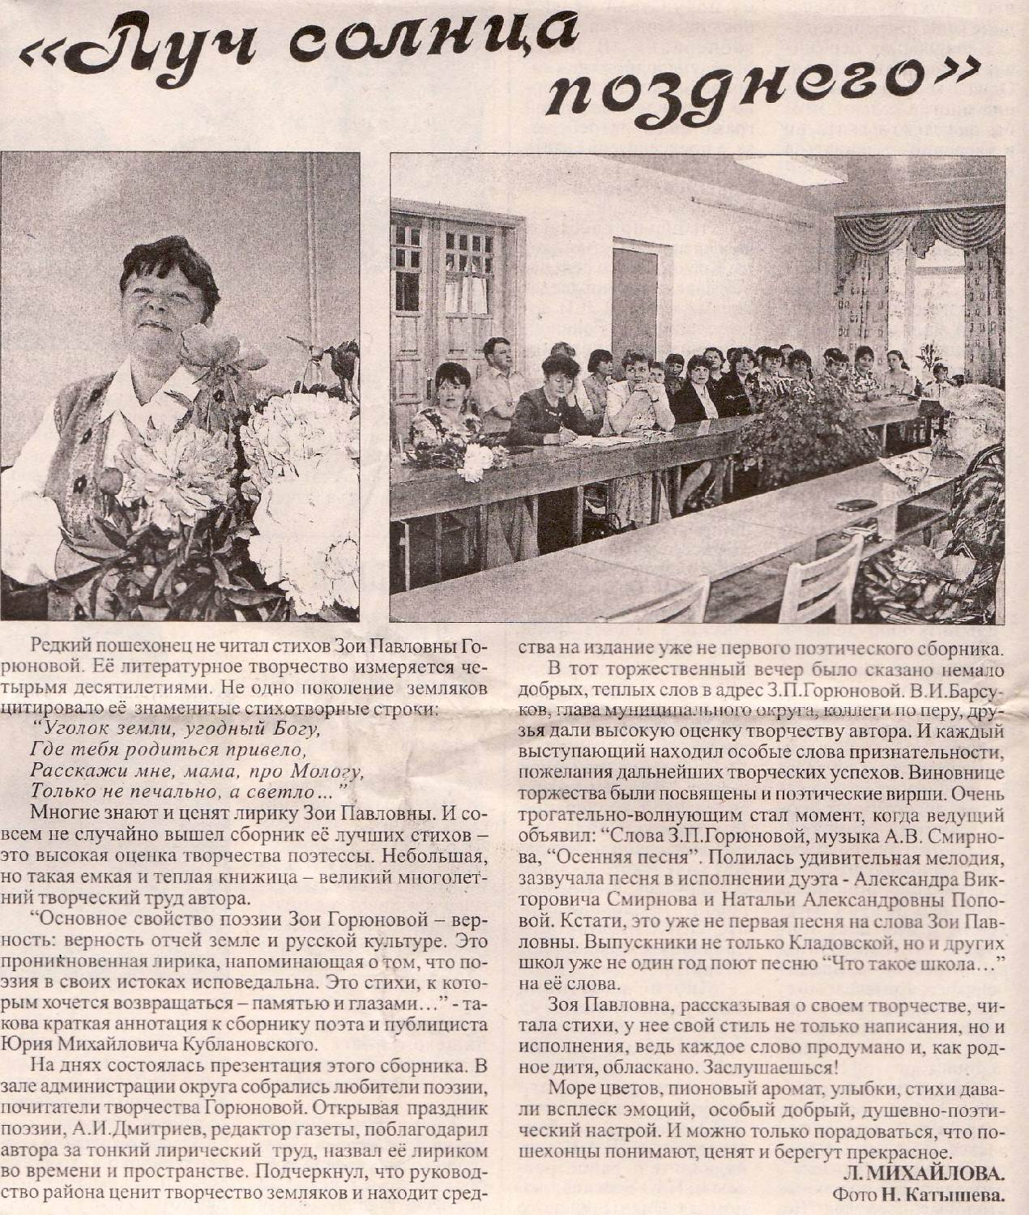

Газете «Сельская новь» №52 (10757) 3 июля 2004 год. Семейный архив Петровых.

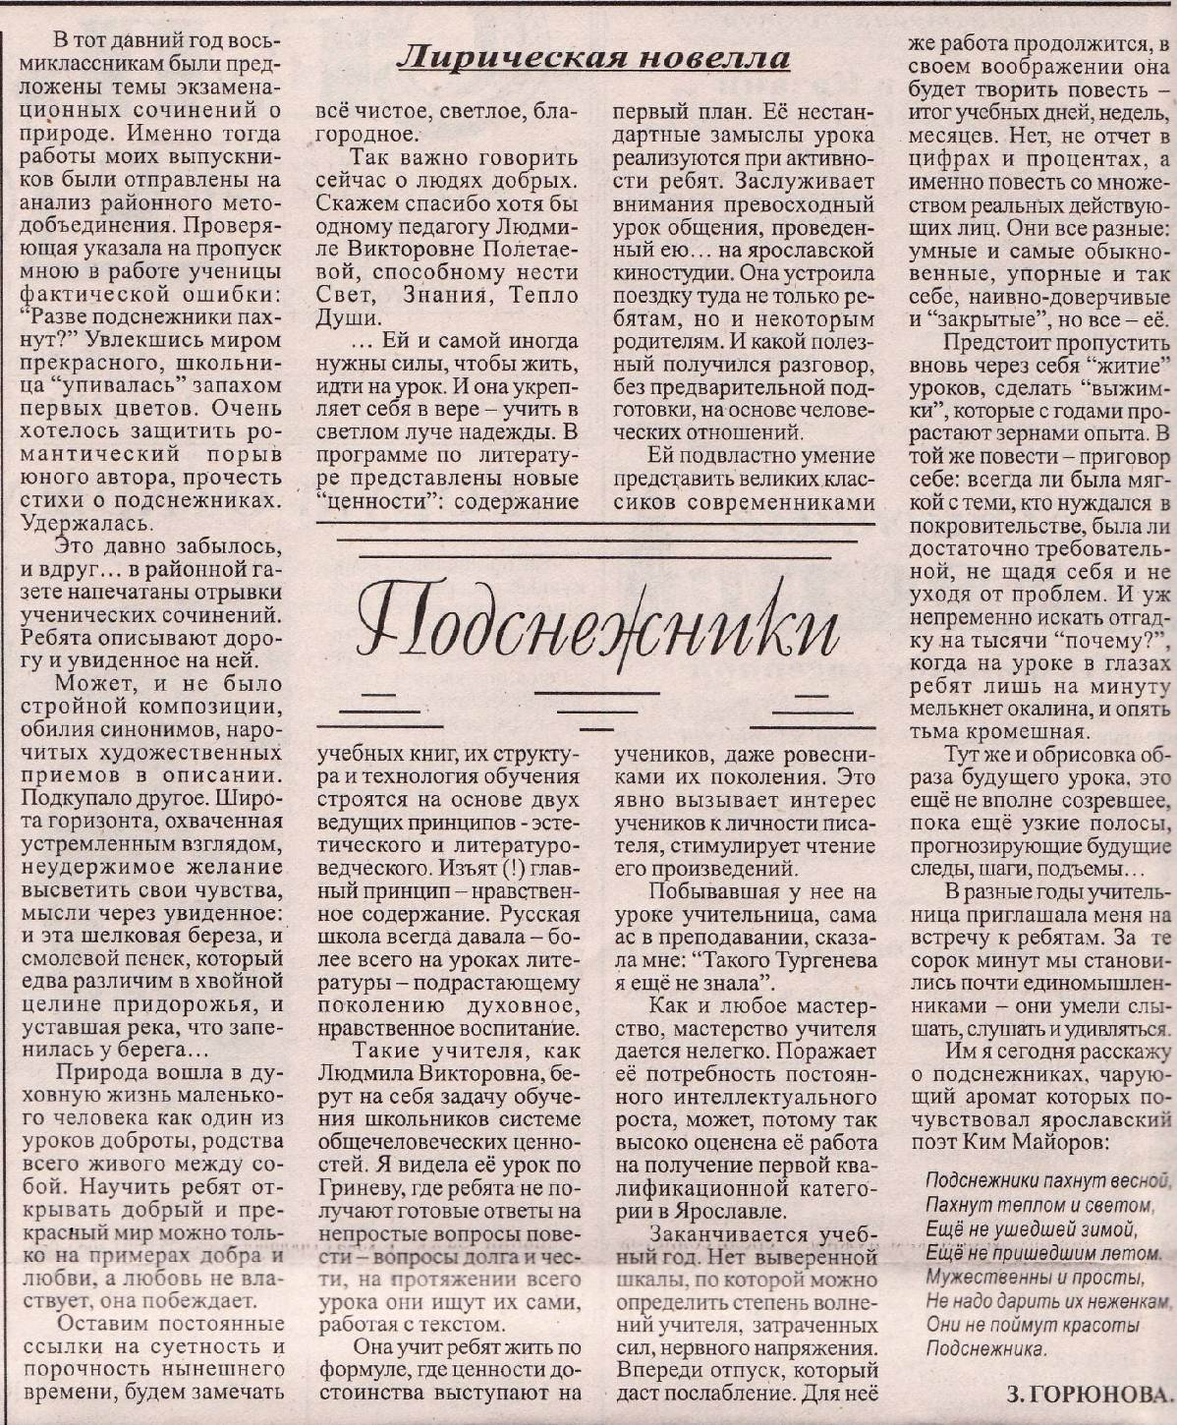

Газете «Сельская новь» №41 (107460) 26 мая 2004 года
Семейный архив Петровых

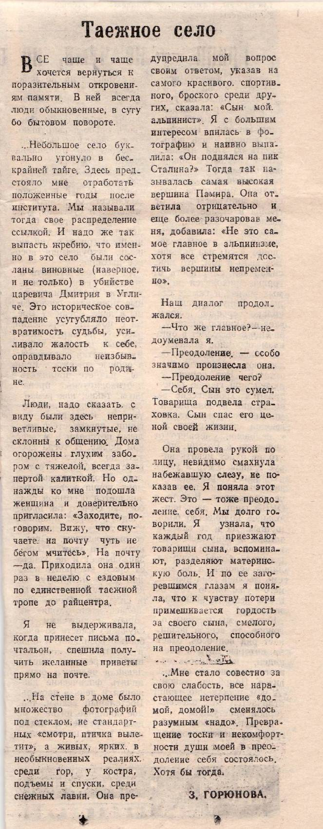
Газета «Сельская новь» №95 (10494) 2 декабря 2001 года
Семейный архив Петровых.

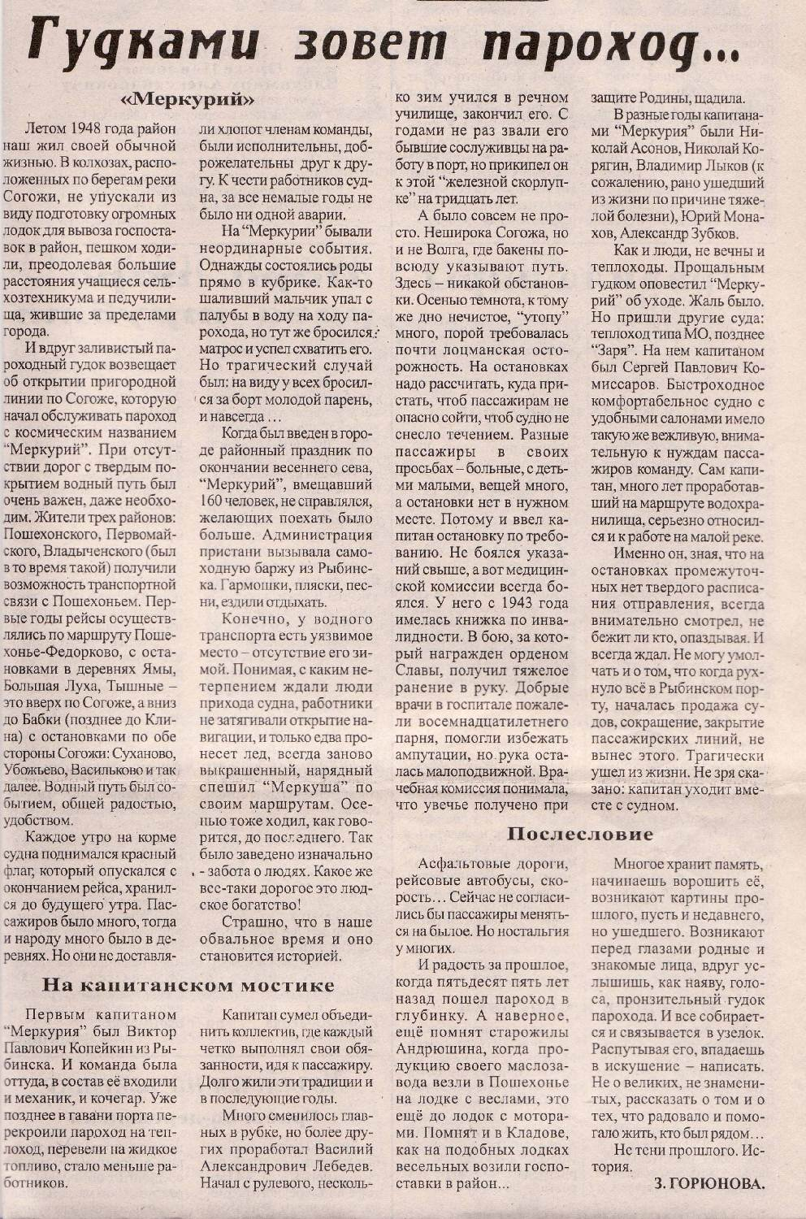

Газета «Сельская новь» №75 (106770) 24 сентября 2003 года
Семейный архив Петровых
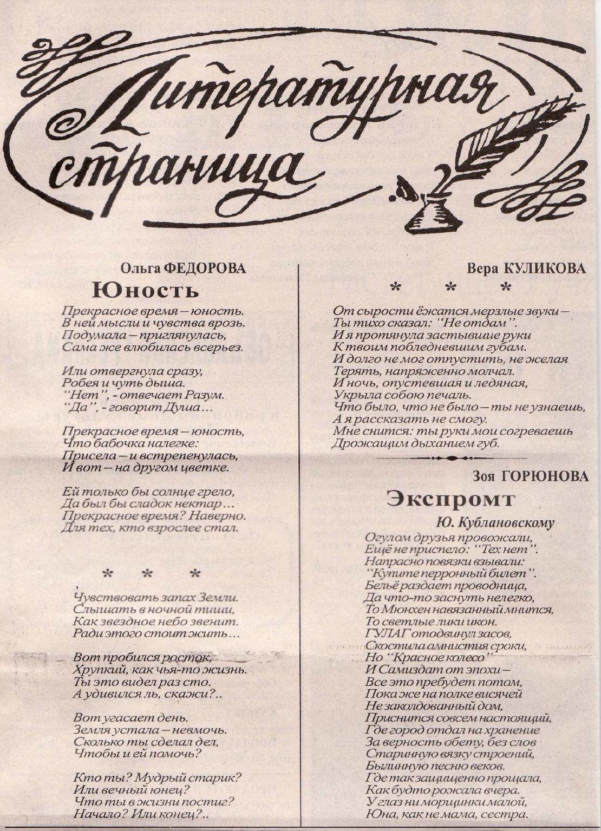
Газета «Сельская новь»» №73 (10675) 17 сентября 2003 года
Архив семьи Петровых
Приложение 3 Фотоматериалы
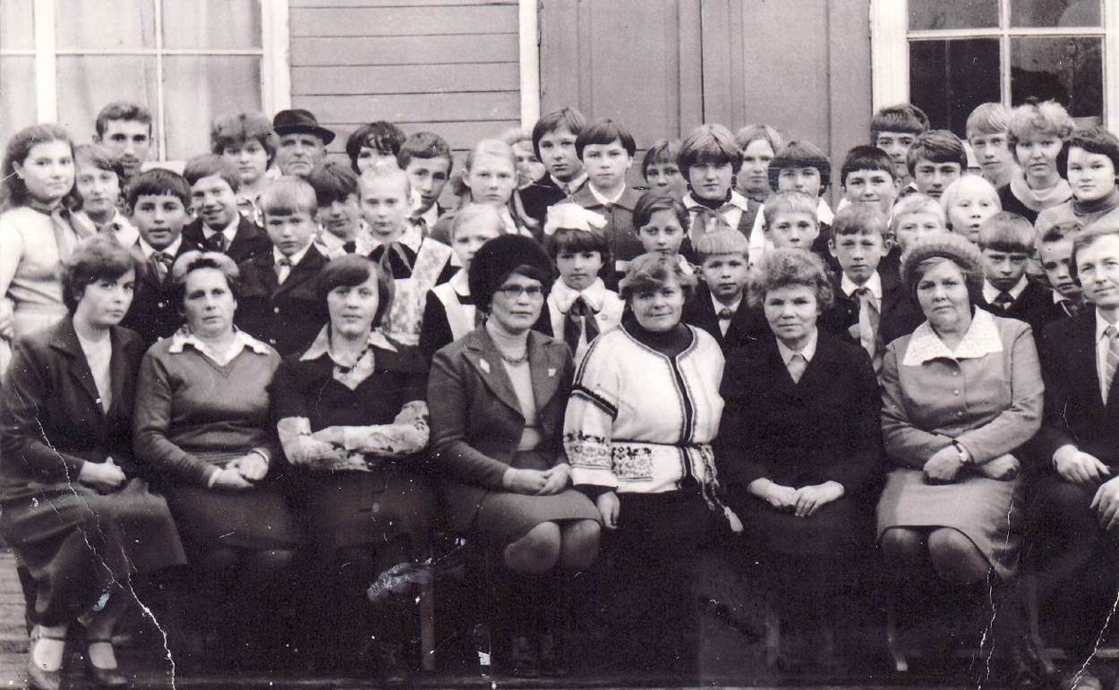
З.П.Горюнова с коллективом учащихся и педагогов Кладовской школы.
1979 год. Семейный архив М.Н. Цветковой.
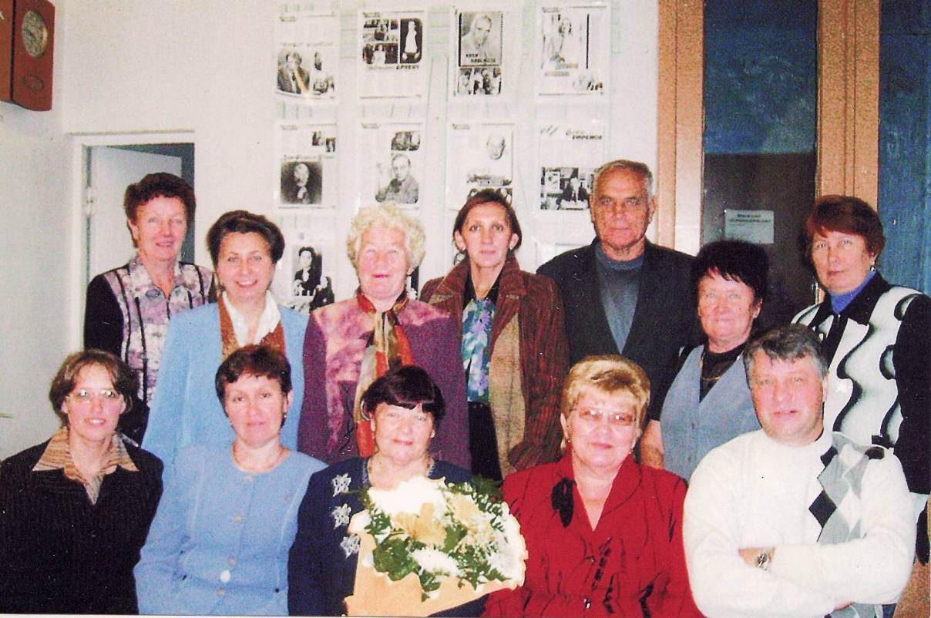
50-летие сотрудничества с газетой «Сельская новь» 2007г.
Архив М.Н. Цветковой
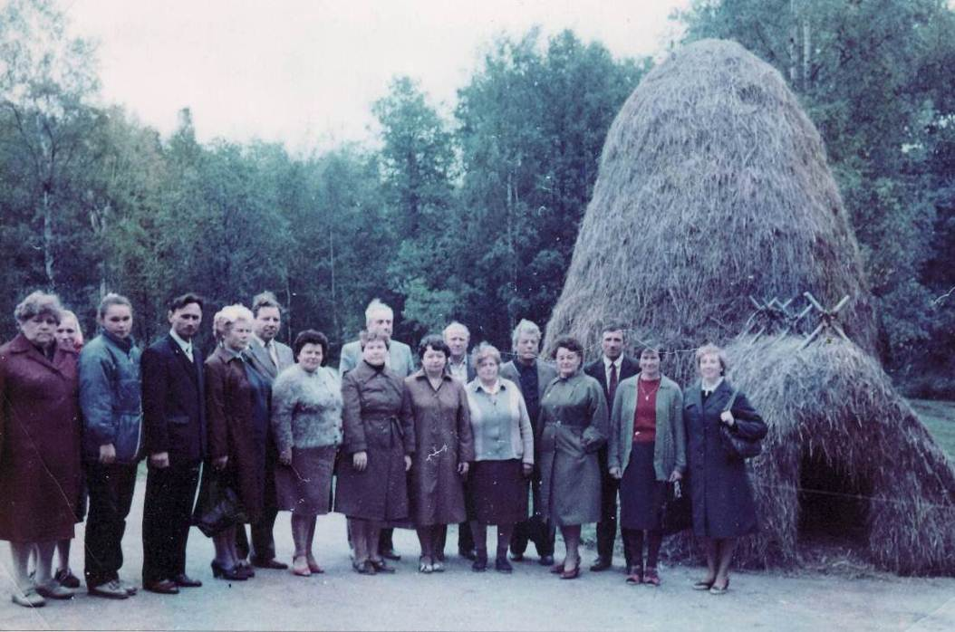
Экскурсия «В шалаше у Ленина 1985 год. Архив Цветковой М.Н.
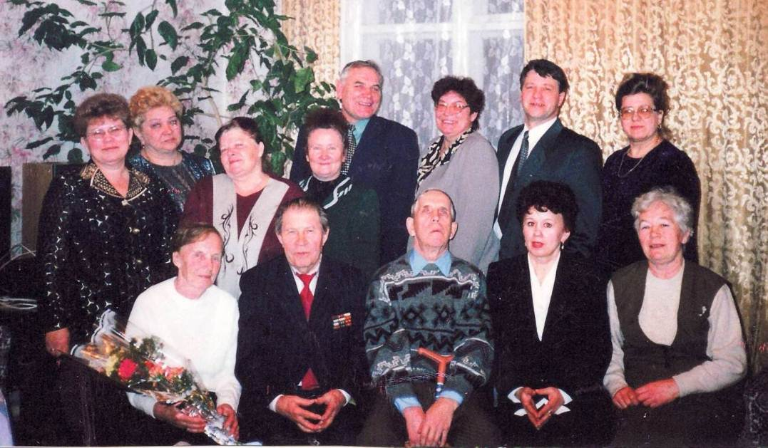
Литературная группа при редакции газеты «Сельская новь» Архив М.Н.Цветковой.
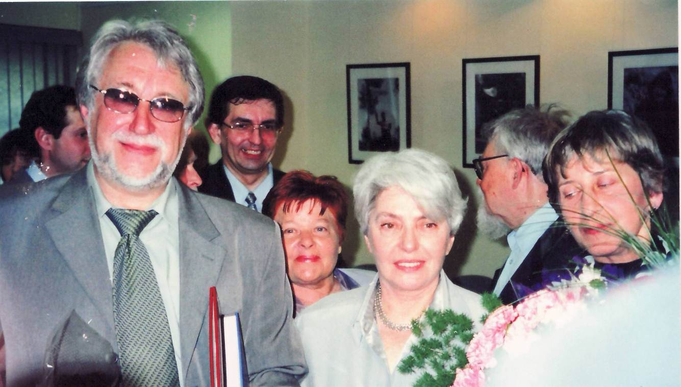
З.П.Горюнова на вручении премии имени А.И. Солженицына, 2003г.
Архив М.Н. Цветковой.
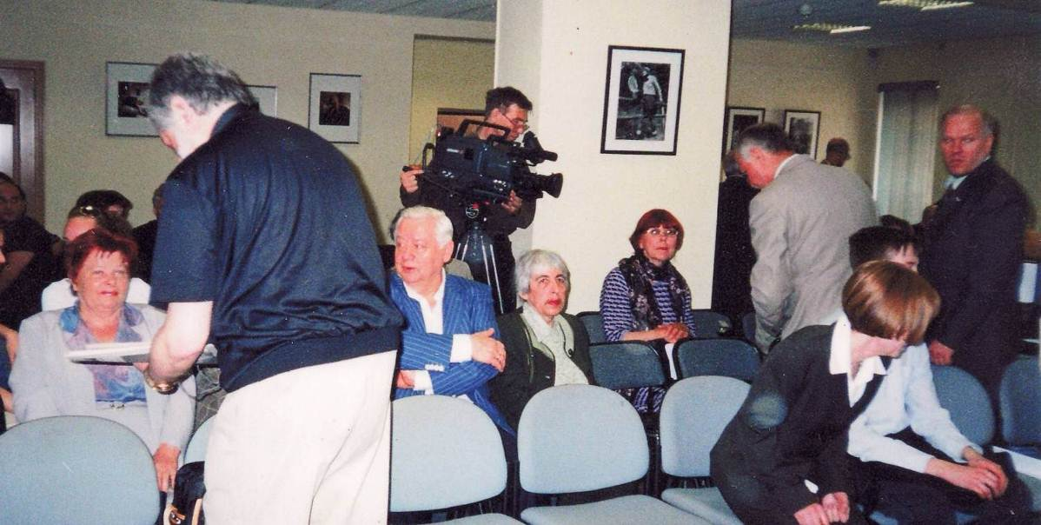
Москва. Центр русского Зарубежья. З.П. Горюнова, О.Табаков, А.Грешневиков. Архив Цветковой М.Н.
Приложение 4
Стихи, взятые для анализа
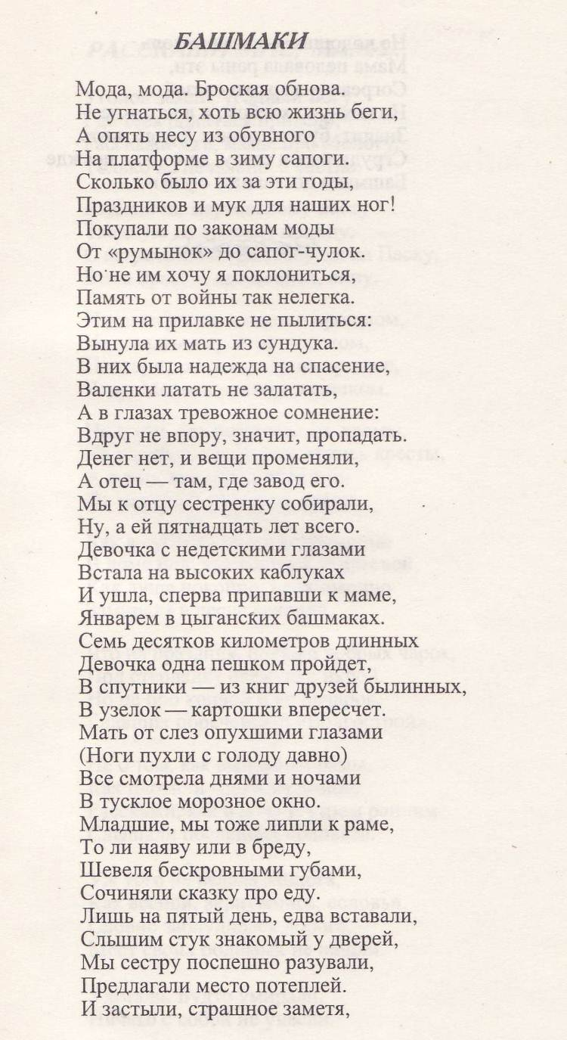
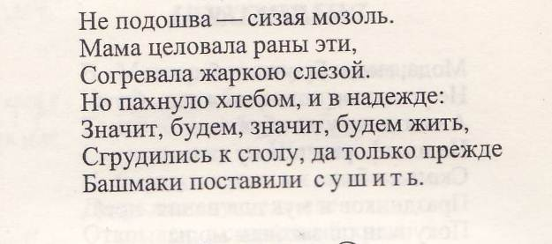

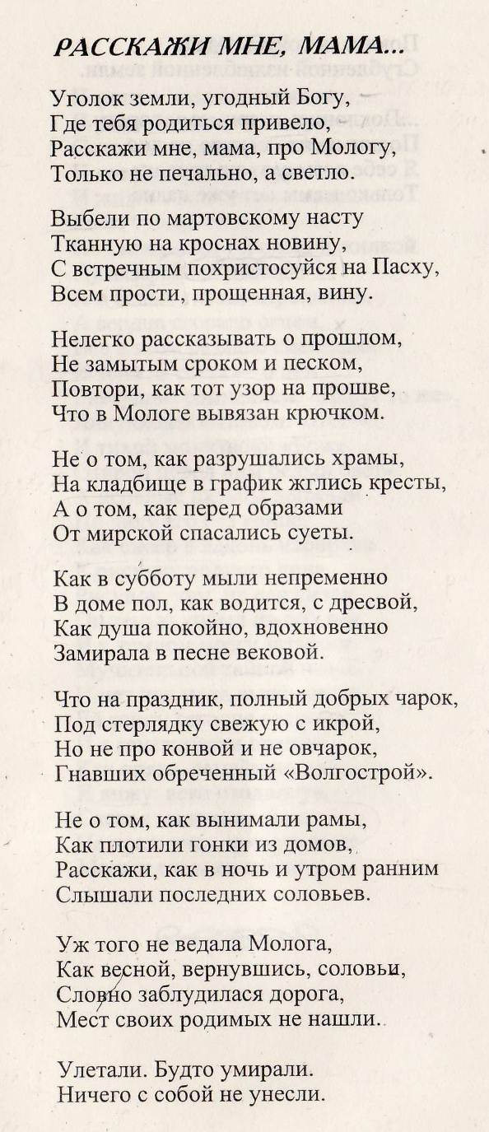
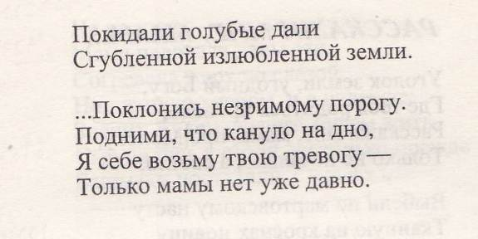

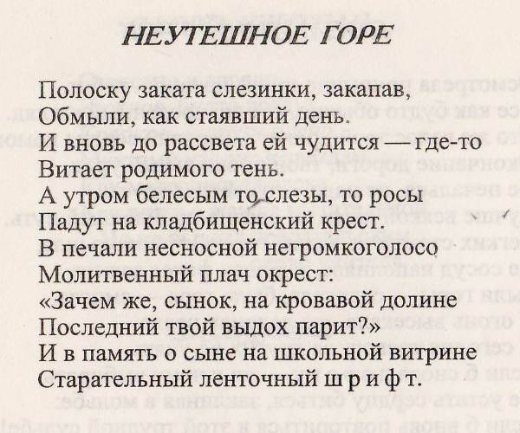

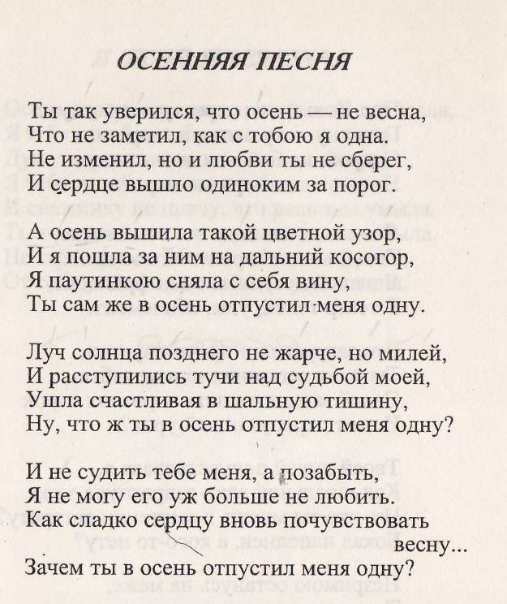

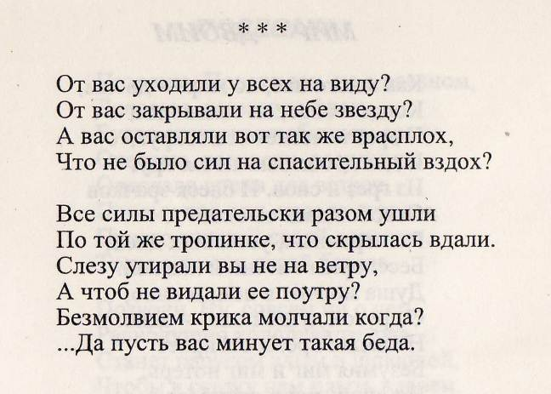

Пошехонская сторона: Зеркало русской глубинки /Сост. Н. Шевченко, Е. Мальцева, О. Гржибовская.- Рыбинск: МЕДИАРОСТ, 2012.-68 с., ил., стр. 6.
Из воспоминаний Цветковой М.Н., дочери поэта.
Путеводитель по Верхней Волге. «Русская Атлантида». Сост. В.Ерохин. ООО «Формат-принт» с.4.
Из воспоминаний бывшей ученицы Максимовой Л.В.(Костериной). Сейчас учитель МОУ Белосельской СОШ.
Сайт Администрации Пошехонского МР: pochehon.narod.ru
Из воспоминаний Цветковой М.Н., дочери Горюновой З.П.
Из воспоминаний бывшей ученицы Максимовой Л.В. (Костериной). Учитель МОУ Белосельской СОШ.
О.Красовская. «Учителю, Поэту, Другу, Человеку». Газета «сельская новь»№93 (11112) 8 ноября2007г.
Исследовательская работа по краеведению «Зоя Павловна Горюнова. Сайт: uch.znate.ru/docs/967/index-7518/html
Горюнова З.П. Луч солнца позднего…/Сб. стихов.- Рыбинск, 2004.-112с.
Из воспоминаний бывшей ученицы Максимовой Л.В.(Костериной). Учитель МОУ Белосельской СОШ.
Из воспоминаний Титовой И.П., коллеги Горюновой З.П.
О.Красовская «Учителю, Поэту, Другу, Человеку». Газета «Сельская новь» №93 (11112) 8 ноября 2007г.
Кублановский Ю.М. Предисловие к книге. Горюнова З.П. Луч солнца позднего…/Сб.стихов.- Рыбинск, 2004.-112.
Там же.
Из воспоминаний Цветковой М.Н., дочери поэта.
Горюнова З.П. Луч солнца позднего…/Сб. стихов.- Рыбинск, 2004.-112с.

